Отечество – 2024
Министерство просвещения Российской Федерации
Министерство общего и профессионального образования
Ростовской области
Образовательная организация
Муниципальное бюджетное образовательное учреждение Заветинская средняя общеобразовательная школа №1
Региональный этап Всероссийского конкурса исследовательских краеведческих работ обучающихся «Отечество»
Номинация «Земляки»
«Чернобыль – это трагедия, подвиг, предупреждение…»
Подготовила: Сокиркина Антонина Владимировна
обучающаяся 10А класса МБОУ Заветинской СОШ №1
347430. Ростовская обл., Заветинский район,
с. Заветное, ул. Ломоносова, 2.
Домашний адрес:347430. Ростовская обл.,
Заветинский район, с. Заветное, ул. Мелиоративная, 20/2
Т. 89612730953
Руководитель: Мельникова Ирина Михайловна
МБОУ Заветинской СОШ №1.
347430. Ростовская обл., Заветинский район,
с. Заветное, ул. Ломоносова, 2.
Т. 89612730953
Заветное
2024г.

СОДЕРЖАНИЕ
- Введение……………………………………………………………………..3-5
- Основная часть ……………………………………………………………..6-9
2.1Дмитриенко Владимир Николаевич.…………………………..7-8
2.2Усатов Сергей Алексеевич……………………….......................8-9
3. Заключение…………………………………………………………………….10
4. Список литературы……………………………………………………………11
5. Приложение……………………………………………………………………12

С тех пор прошло немало весен,
Закончился двадцатый век,
Но не закрыта еще тема:
Беда... Чернобыль... Человек...

Введение
26 апреля 1986 года произошла катастрофа на Чернобыльской АЭС. В современном мире чернобыльская катастрофа является крупнейшей в истории атомной энергетики. Эта авария повлияла на экономику и научно-техническую политику всех развитых стран, изменив представления людей об опасностях и угрозах.
Проблема: Все мы знаем, что Россия проводит специальную военную операцию в Украине. На территории Украины находится Запорожская атомная станция, крупнейшая в Европе. Но мы неоднократно слышали информацию о том, что безопасной работе станции угрожают постоянные обстрелы. По словам бывшего члена Комиссии ООН по биологическому оружию Игорь Никулин: «Атаки на работающую атомную электростанцию могут привести к аварии, аналогичной чернобыльской. Но на ЗАЭС шесть энергоблоков. Пускай они не все сейчас работают, но потенциальная авария может быть крупнейшей катастрофой в ядерной области в истории человечества после атомных бомбардировок Хиросимы и Нагасаки. То есть масштаб может превысить то, что было в Чернобыле и Фукусиме-1» [6]
На заседании Совета Безопасности ООН глава Международного агентства по атомной энергии (МАГАТЭ) Рафаэль Гросси заявил о приближении ядерной катастрофы, назвав ситуацию вокруг Запорожской АЭС критической: «Мы опасно приблизились к ядерной катастрофе. Сегодня мы должны сделать все, что в наших силах, чтобы минимизировать риск инцидента».[6]
Всё чаще я задумываюсь о Чернобыльской катастрофе, её причинах и последствиях, о ликвидаторах аварии - чернобыльцах. Есть имена всем известных героев: Валерий Ходемчук, Владимир Шашенок, Александр Акимов и другие. Но есть ли в нашем селе ликвидаторы Чернобыльской аварии? Этому вопросу я посвятила свою исследовательскую работу.
По моему мнению, данная работа актуальна, люди должны помнить о Чернобыле и делать всё, чтобы подобные катастрофы никогда больше не повторялись. А непосредственные участники ликвидации последствий аварии могут многое нам рассказать.
Объект исследования – ликвидаторы последствий катастрофы на Чернобыльской АЭС.
Предмет исследования – ликвидаторы последствий катастрофы на Чернобыльской АЭС, жители села Заветного.
Цель исследовательской работы изучить вклада жителей села Заветного в
ликвидацию последствий аварии на Чернобыльской АЭС.
Задачи:
- изучить имеющиеся документы по данной теме;
- узнать, кто в селе Заветном является участником ликвидации аварии;
- встретиться и провести интервью с «чернобыльцами»;
- представить биографии и рассказы о героях;
- рассказать о результатах своего исследования.
Гипотеза: для первоначального ответа на проблемный вопрос предположу, что в селе Заветном есть жители, которые участвовали в ликвидации последствий катастрофы на Чернобыльской АЭС.
Методы и приёмы исследования: интервью, изучение печатных источников, анализ, описание изучаемого вопроса.
Теоретическая значимость работы определяется тем, что выводы, сделанные в ходе исследования, познакомят нас с жизненным путём некоторых жителей нашего села. Помогут лучше узнать историю страны.
Практическая ценность работы заключается в том, что результаты исследования могут быть использованы во внеклассной деятельности, краеведческой работе, переданы в Школьный музей, в МБУК «Музей истории Заветинского района».
Характеристика источников для написания данной работы.
В работе были использованы документы и фотографии, предоставленные заведующей Архивным сектором Администрации Заветинского района Диденко Ларисой Геннадьевной. Документы и фотографии из личного архива Дмитриенко Владимира Николаевича. В работе был использован материал из книги «И лишь ковыль о прошлом всё звенит…» (Батайск: Батайское книжное издательство, 2006.)

Основная часть
Для ликвидации последствий аварии была создана правительственная комиссия. В 30-километровую зону вокруг Чернобыльской АЭС стали прибывать специалисты, командированные, а также воинские части. Их всех позднее стали называть “ликвидаторами”. Ликвидаторы работали в опасной зоне посменно: те, кто набрал максимально допустимую дозу радиации, уезжали, а на их место приезжали другие. Основная часть работ была выполнена в 1986—1987 годах, в них приняли участие примерно 240 000 человек. Общее количество ликвидаторов (включая последующие годы) составило около 600 000.
Наши земляки тоже участвовали в ликвидации последствий взрыва на атомной станции. В архиве мне удалось найти именной список участников ликвидации последствий аварии на Чернобыльской АЭС. Данный список подписан военным комиссаром Заветинского района майором Горбачёвым. Согласно ему за период с января 1987 по октябрь 1988 года ликвидаторами стали 23 жителя района из них 7 человек заветинцы: В.И. Кардашов, И.И.Кривко, В.Н.Дмитриенко, А.И.Ливенский, В.А.Сорокин, П.И.Слизков, А.М.Лаврешин. (Приложение №1) Но скорее всего это был не единственный список, поскольку в газетных статьях по данной теме можно встретить и другие фамилии: Е.Н. Петренко, В.П. Афанасьев, И.П.Сидоришин, В.П.Мельников. Из них Владимир Петрович Мельников тоже житель села Заветного.
Таким образом, как минимум 8 человек были призваны на ликвидацию последствий взрыва на станции из нашего села.
Ежегодно к очередной дате аварии на Чернобыльской АЭС в образовательных учреждениях, учреждениях культуры, сельской и районной администрациях проходят встречи с ликвидаторами последствий аварии. Так, мы выражаем нашу благодарность этим героическим людям, которые вели войну с невидимым, но страшным врагом. (Приложение №2) Но с течением времени всё меньше остаётся ликвидаторов аварии. Многие в силу возраста и болезней отказываются посещать проводимые встречи и не хотят общаться на тему Чернобыльской АЭС и своём участии в ликвидации последствий катастрофы. (Приложение №3)
Изучив имеющиеся документы, мы понимаем, что масштабы трагедии были настолько большие, что устранять её последствия были призваны ликвидаторы со всех уголков большой страны. Не стал исключением Заветинский район и село Заветное.
В своей исследовательской работе мне хотелось бы рассказать о Усатове Сергее Николаевиче и Дмитриенко Владимире Николаевиче.
Дмитриенко Владимир Николаевич
С Дмитриенко Владимиром Николаевичем мне удалось встретиться и пообщаться лично. (Приложение №4) Владимир Николаевич родился в селе Заветном в 1956 году. После демобилизации из рядов советской армии, вернулся на малую родину и стал работать водителем в райпотребсоюзе. Наша беседа началась со слов Владимира Николаевич: «Я, конечно, слышал об аварии в Чернобыле, но никогда не думал, что окажусь в числе ликвидаторов. Через год после аварии призвал меня военкомат Заветинского района». Владимиру Николаевичу был 31 год, с 11 августа 1987 года до 19 декабря 1987 года, находился он на ликвидации последствий аварии. (Приложение №5) В Чернобыле он так же работал водителем, но помимо этого исполнял все приказы командиров направленные на ликвидацию последствий техногенной катастрофы. Утром, их отвозили для выполнения поставленных задач на реактор, а позже предстояла дорога обратно. «В самом Чернобыле нас посылали на разные работы. Люди из нашего района находились в 32-ой зоне от Чернобыля. Работа выполнялась в костюмах химической защиты. Работали на самой станции. Расписание было такое: приходил человек и измерял степень радиации, исходя из этого, распределял каждому максимально допустимое время выполнения задачи на этом участке. Мероприятия по ликвидации выполнялась быстро, т.к. работали в третьем и четвертом реакторе, наша бригада прибивала листы свинца, чтобы им задерживать радиацию. Конкретно я разматывал свинцовый лист и пристреливал его. Другие отряды посылались в деревни. Все гражданское население было эвакуировано. Там призывники снимали крыши и ставили новые, остатки сразу же утилизировались». Как вспоминает Владимир Николаевич, после каждого пребывания на территории АЭС им приходилось купаться и менять костюм и так несколько раз в день. Радиоактивные отходы упаковывались в полиэтиленовые пакеты, грузились и вывозились через Рыжий лес.
Владимир Николаевич рассказал о том, как жутко и неприятно было находиться в Припяти: «Абсолютно пустой город. Кошки и собаки бегают, но на улице нет, ни одного человека. Свободно ходить по городу, было запрещено». (Приложение №6,7)
Находясь в зоне аварии, он получил облучение 8,195 рентген. Имеет государственные награды: медаль «За спасение погибавших» и медаль МЧС "За ликвидацию последствий на Чернобыльской АЭС". (Приложение №8,9)
После возвращения домой Владимир Николаевич трудился на благо нашего села.
Таким образом, мы понимаем, что работа по ликвидации последствий аварии представляла угрозу не только здоровью, но и жизни «чернобыльцев».

Усатов Сергей Алексеевич
Сергей Алексеевич тоже является ликвидатором последствий аварии на Чернобыльской станции. (Приложение №10)
Родился он в 1953 году на Урале. После окончания школы в 1968 году поступил в строительный техникум и получил специальность техника-механика. С 1972 по 1974 год проходил службу в армии – полгода в Оренбурге и остальные полтора - в Германии. После чего работал на машиностроительном заводе токарем-наладчиком. Затем приехал в наш район и жил в хуторе Никольском. В период с 10.08.1987 - 08.12.1987 гг. был призван на Чернобыльскую АЭС для устранения последствий взрыва. Об этом периоде своей жизни Сергей Алексеевич вспоминает следующее: «Работали на станции, с того самого четвёртого блока, вместе со всеми снимали крышу и сажу и консервировали в могильнике. Ездили по деревням и ликвидировали все заражённые строения, снимали крыши и заборы и строили новые. Жили в городке, где спали в палатках по 25-30 человек. Когда работали на станции, надевали маски». Но через четыре месяца, после получения дозы облучения, которая превышала норму, его отправили домой. Сергей Алексеевич, как и остальные ликвидаторы аварии на станции награждён медалью «За спасение погибавших» и медалью МЧС "За ликвидацию последствий на Чернобыльской АЭС". Вот уже почти 20 лет Усатов Сергей Алексеевич живёт в заветинском Доме интернате для престарелых и инвалидов. К сожалению, участие в ликвидации аварии на станции оказало отрицательное влияние на его здоровье. [3]
Таким образом, не смотря на то, что в зоне аварии Сергей Алексеевич находился относительно не большой промежуток времени, он до сих пор испытывает на себе её последствия.

ЗАКЛЮЧЕНИЕ
Выполнив все этапы исследования, я решила поставленные задачи и достигла цели. На основании проведённого исследования можно сделать выводы:
- Данное исследование стало для меня интересным и полезным. Я узнала о том, какой вклад внесли жители села Заветного в ликвидацию последствий Чернобыльской аварии.
- Мне удалось, познакомилась с одним из ликвидаторов последствий Чернобыльской аварии.
- Я поняла что авария, произошедшая 38 лет назад, оказала большое влияние на жизнь и здоровье ликвидаторов.
- Я думаю, что и у вас появился интерес к теме моей работы.
Практическая рекомендация. Мы практически ничего не знаем об наших земляках, которые принимали участие в ликвидации техногенной аварии на Чернобыльской АЭС. Всё меньше людей, которые могут об этом рассказать. Поэтому полученную информацию необходимо сохранять в школьном музее и МБУК «Музей истории Заветинского района» для будущих поколений. Можно использовать её в процессе подготовки мероприятий, связанных с годовщиной катастрофы или поместить в районной газете и на её сайте. Я бы хотела, чтобы наши односельчане не забывали о подвиге наших земляков и каждый год, в канун годовщины Чернобыльской трагедии, с благодарностью вспоминали каждого из них.

СПИСОК ИСПОЛЬЗУЕМОЙ ЛИТЕРАТУРЫ И ИСТОЧНИКОВ
  - «И лишь ковыль о прошлом всё звенит…» - Батайск: Батайское книжное издательство, 2006. -258с.
  - Именной список участников ликвидации последствий аварии на Чернобыльской АЭС. Архивный сектор Администрации Заветинского района.
- «Ликвидатор аварии на Чернобыльской АС». Восход. №41. 2016г. Архивный сектор Администрации Заветинского района.
- «Мы гордимся вами». Восход. №41-41. 2011г. Архивный сектор Администрации Заветинского района.
- Фотографии и документы из личного архива В.Н.Дмитриенко.
- www tatar-inform.ru

Приложение № 1
Список участников ликвидации последствий аварии на Чернобыльской АЭС

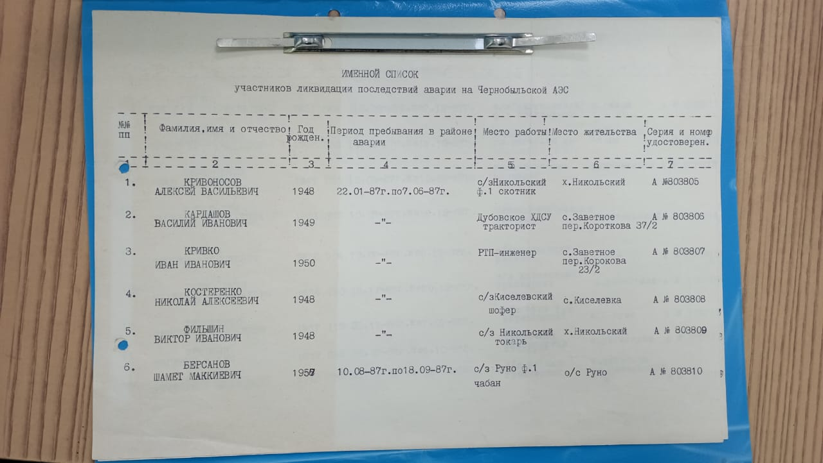

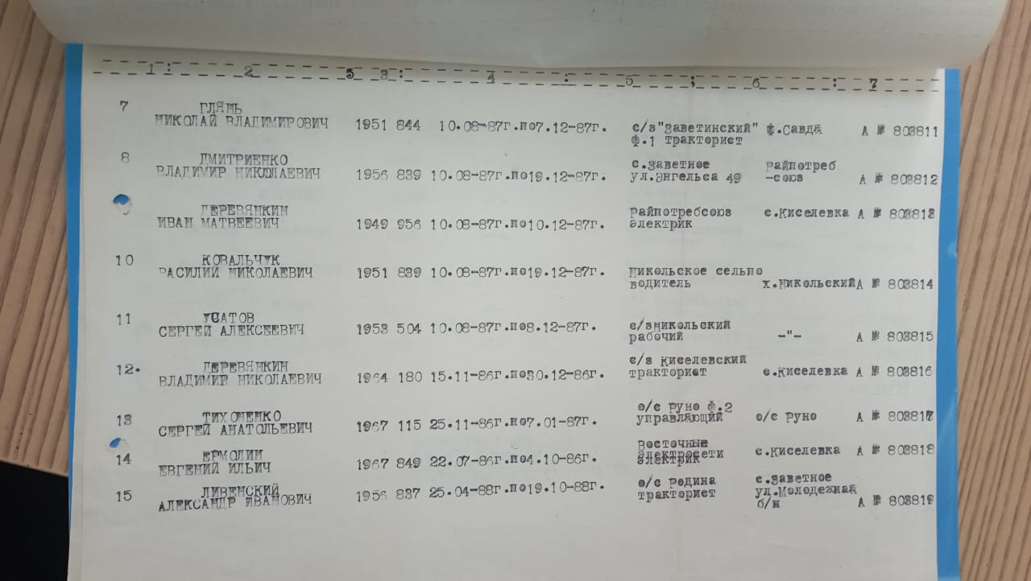

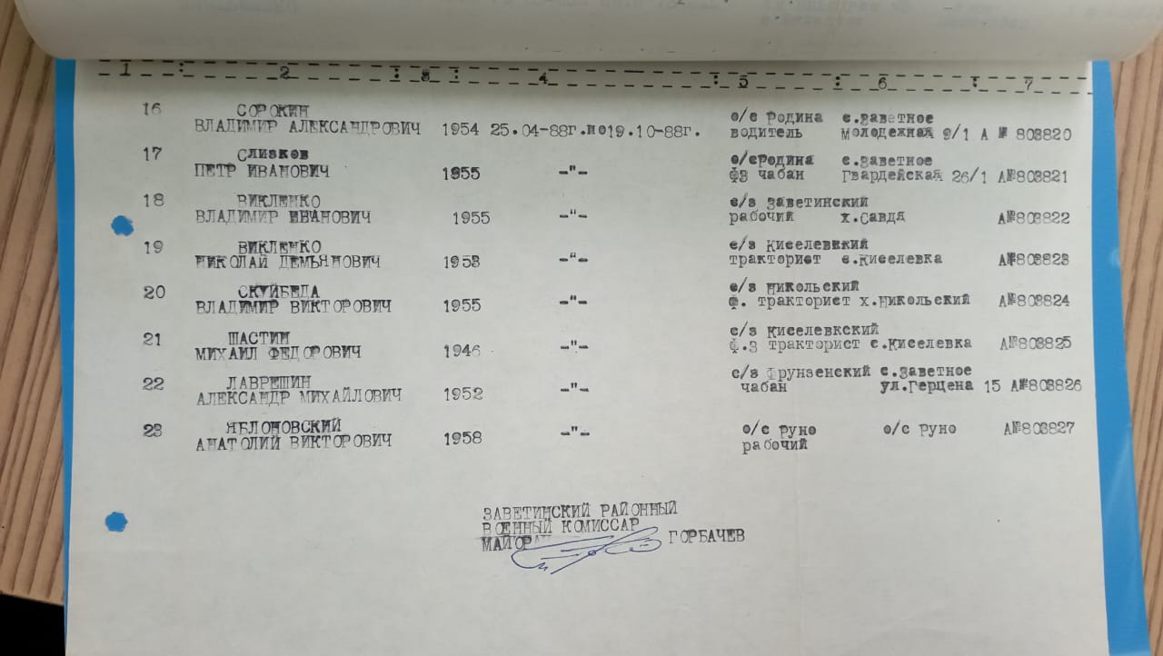
Приложение № 2
Встреча участников ликвидации последствий аварии на Чернобыльской АЭС с учащимися
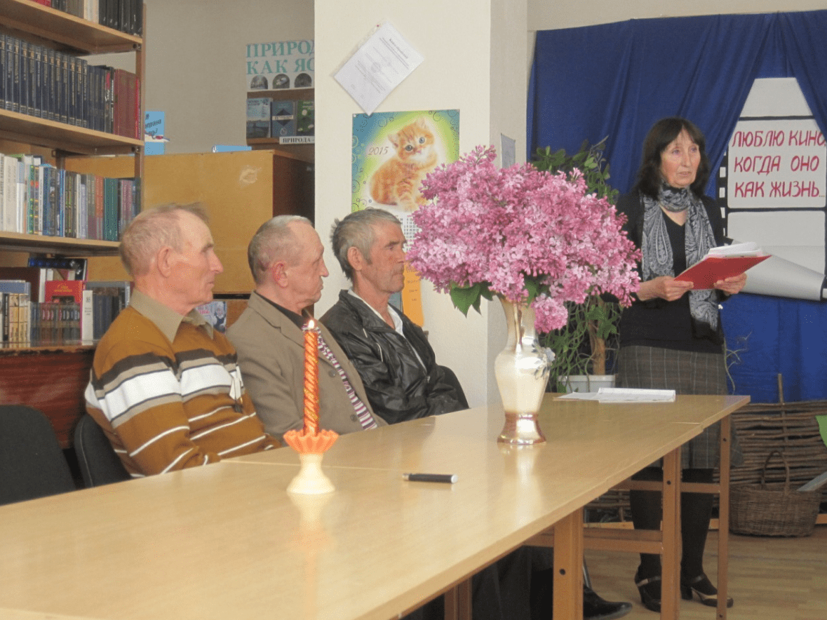

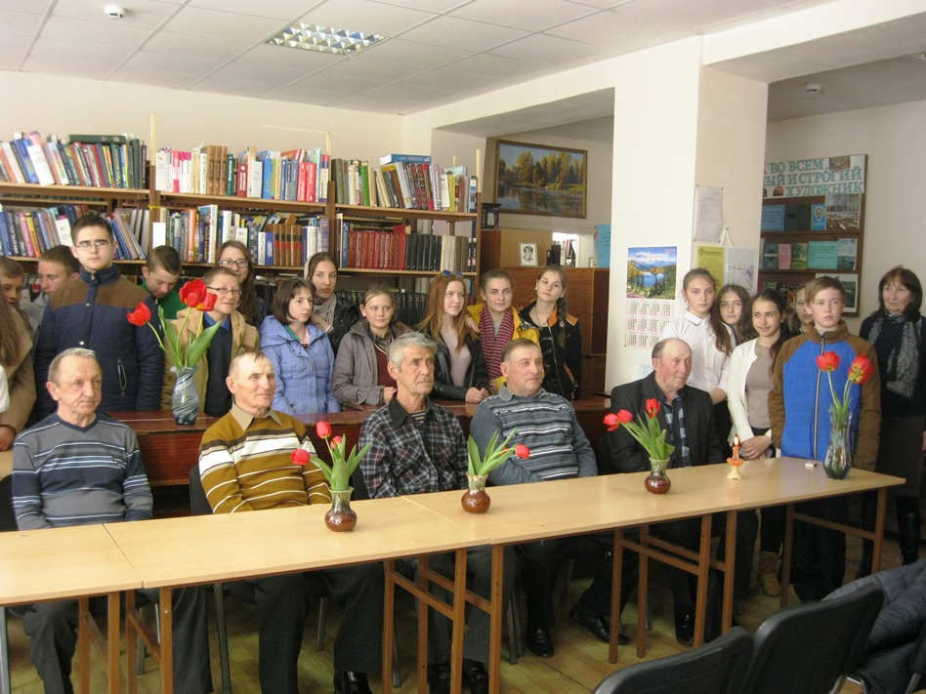

Приложение № 3
Мероприятия с участием ликвидаторов последствий аварии
на Чернобыльской АЭС
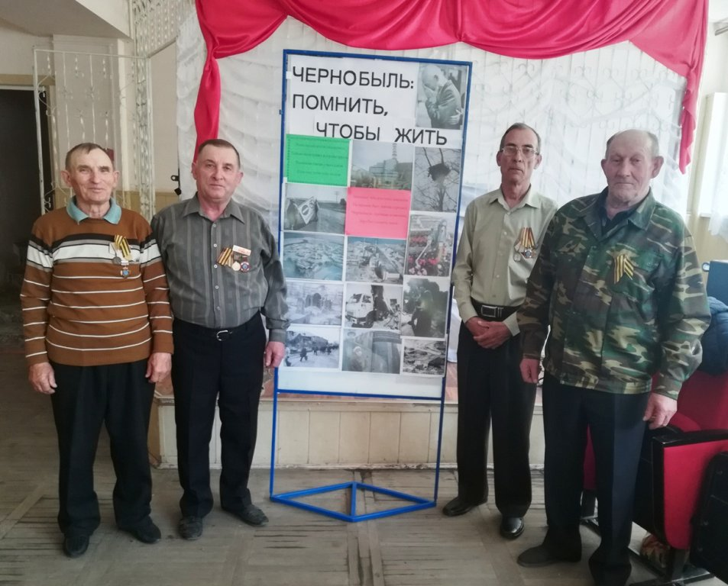
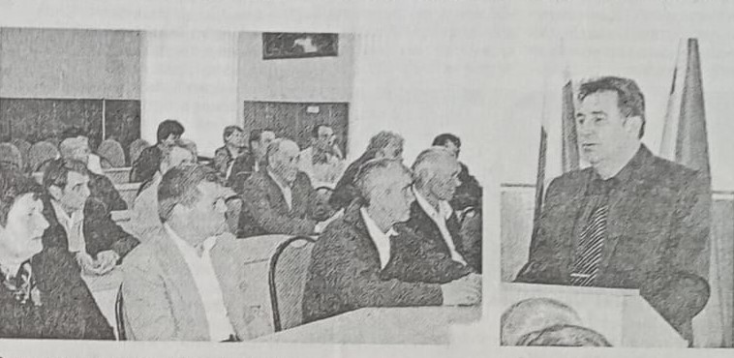

Приложение № 4
Владимир Николаевич Дмитриенко
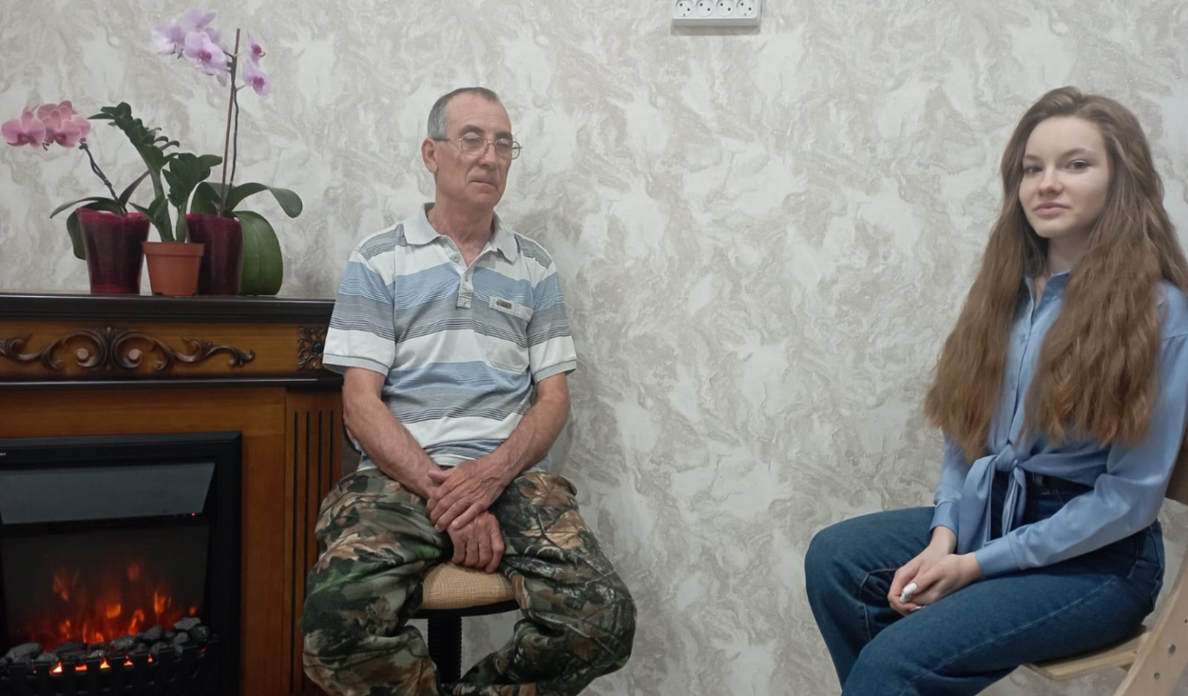

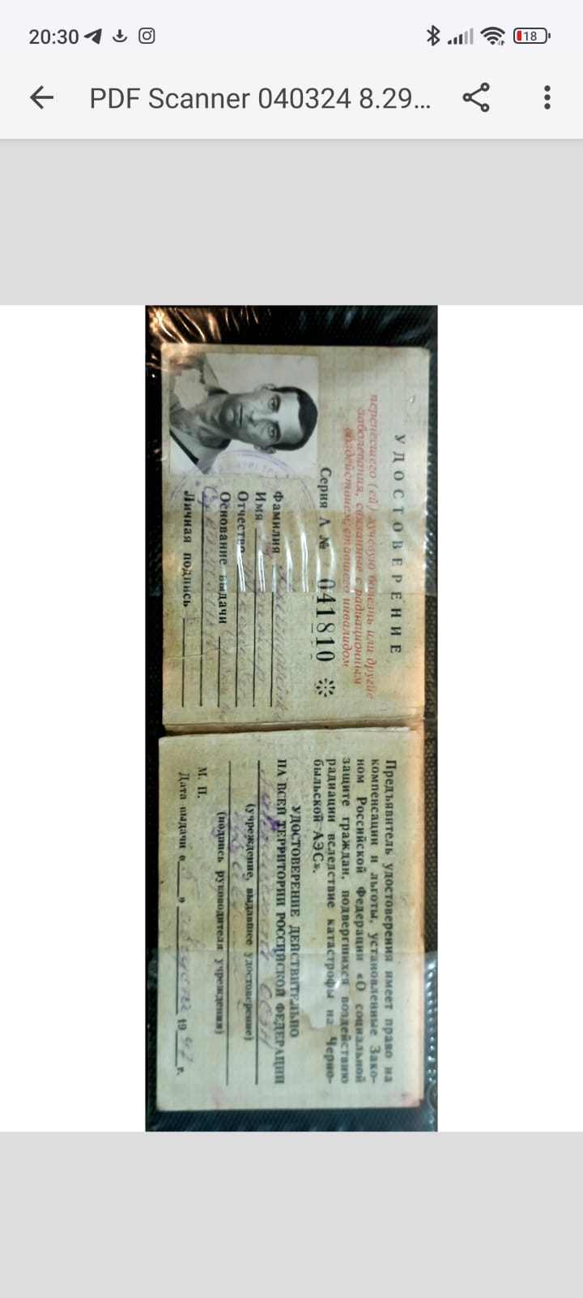

Приложение № 5
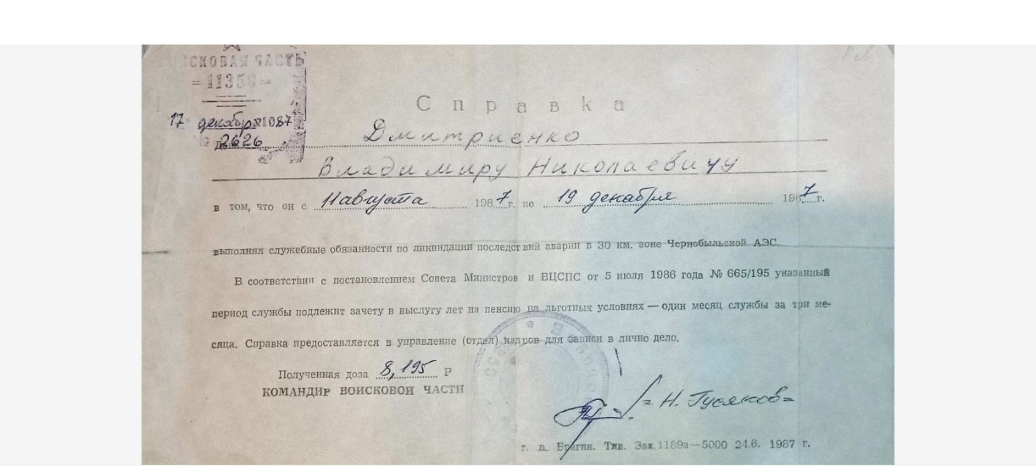
Справка о выполнении служебных обязанностей по ликвидации последствий аварии

Страница из военного билета В.Н. Дмитриенко
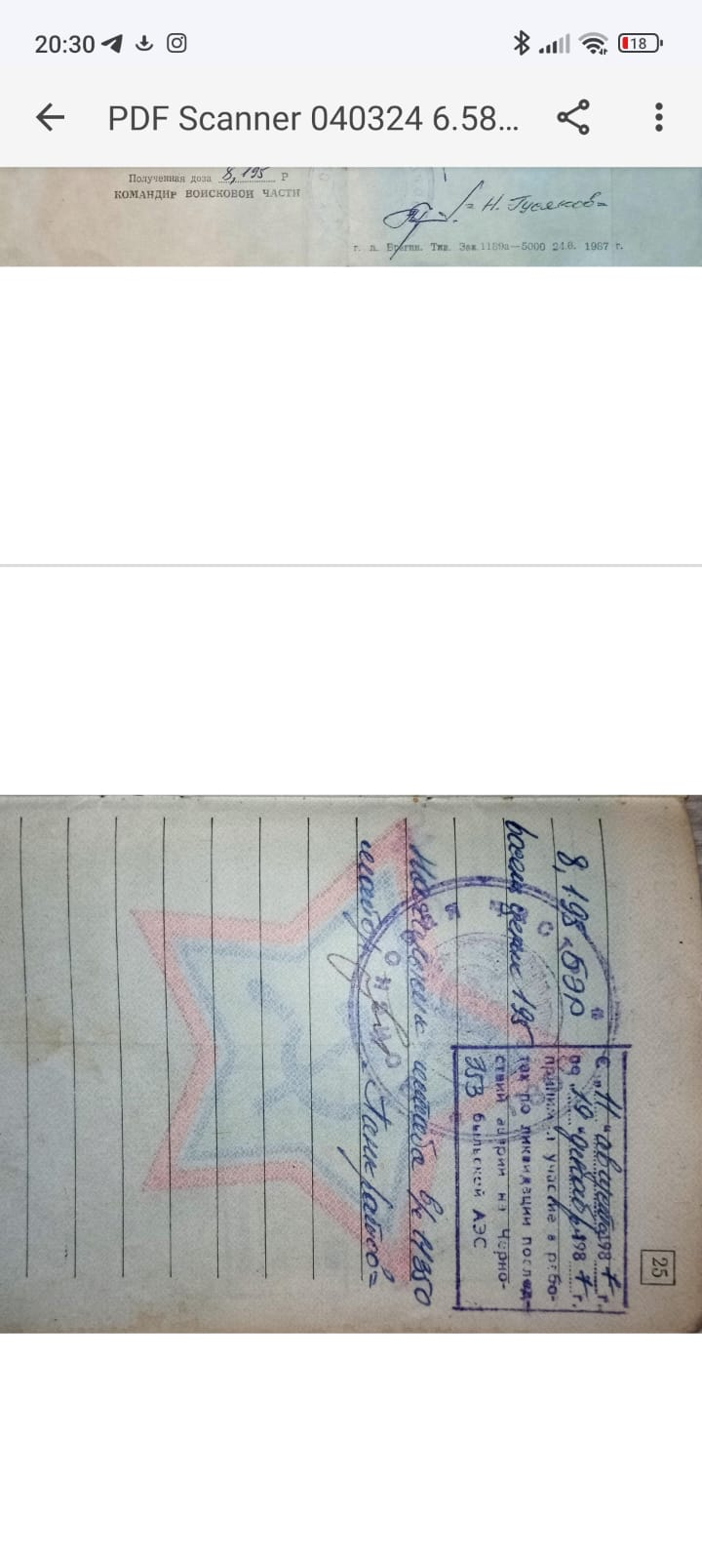

Приложение № 6
Фото из личного архива В.Н.Дмитриенко
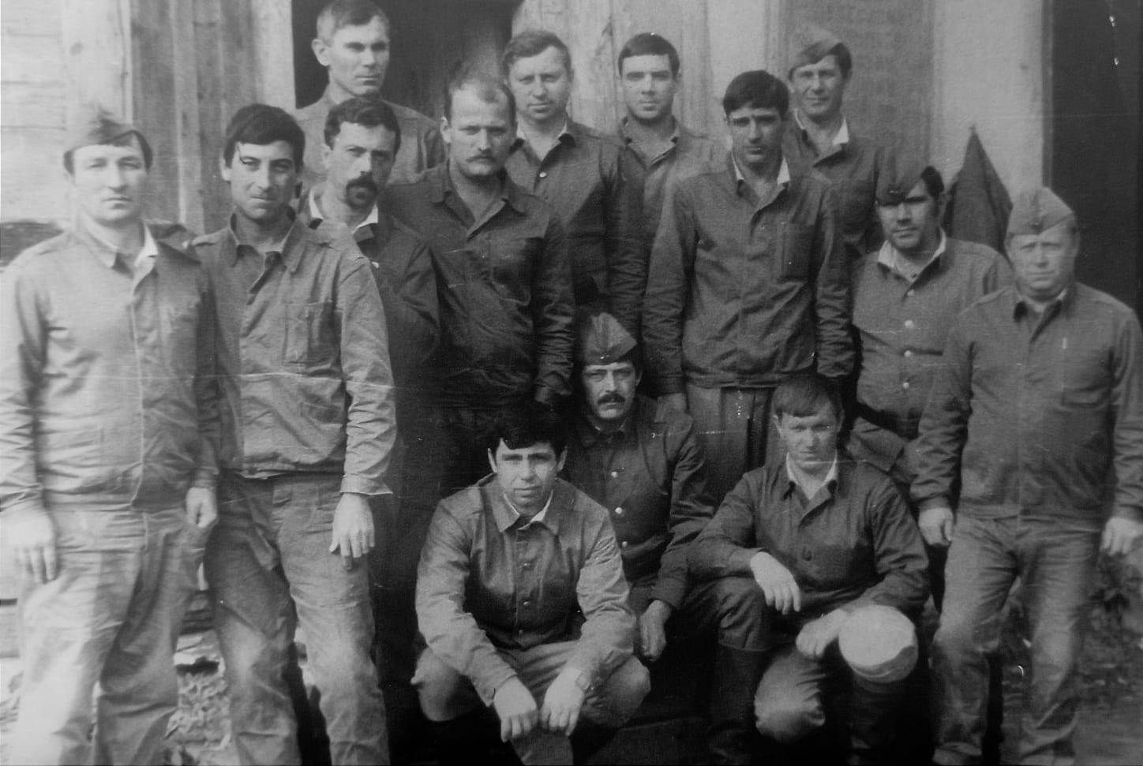

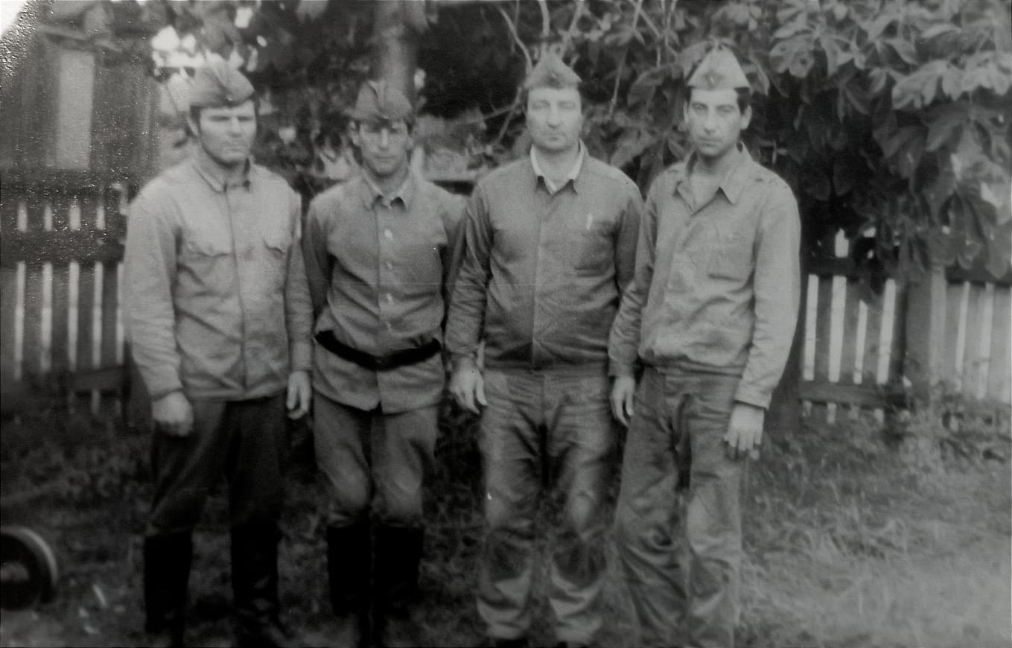

Приложение № 7
Фото из личного архива В.Н.Дмитриенко
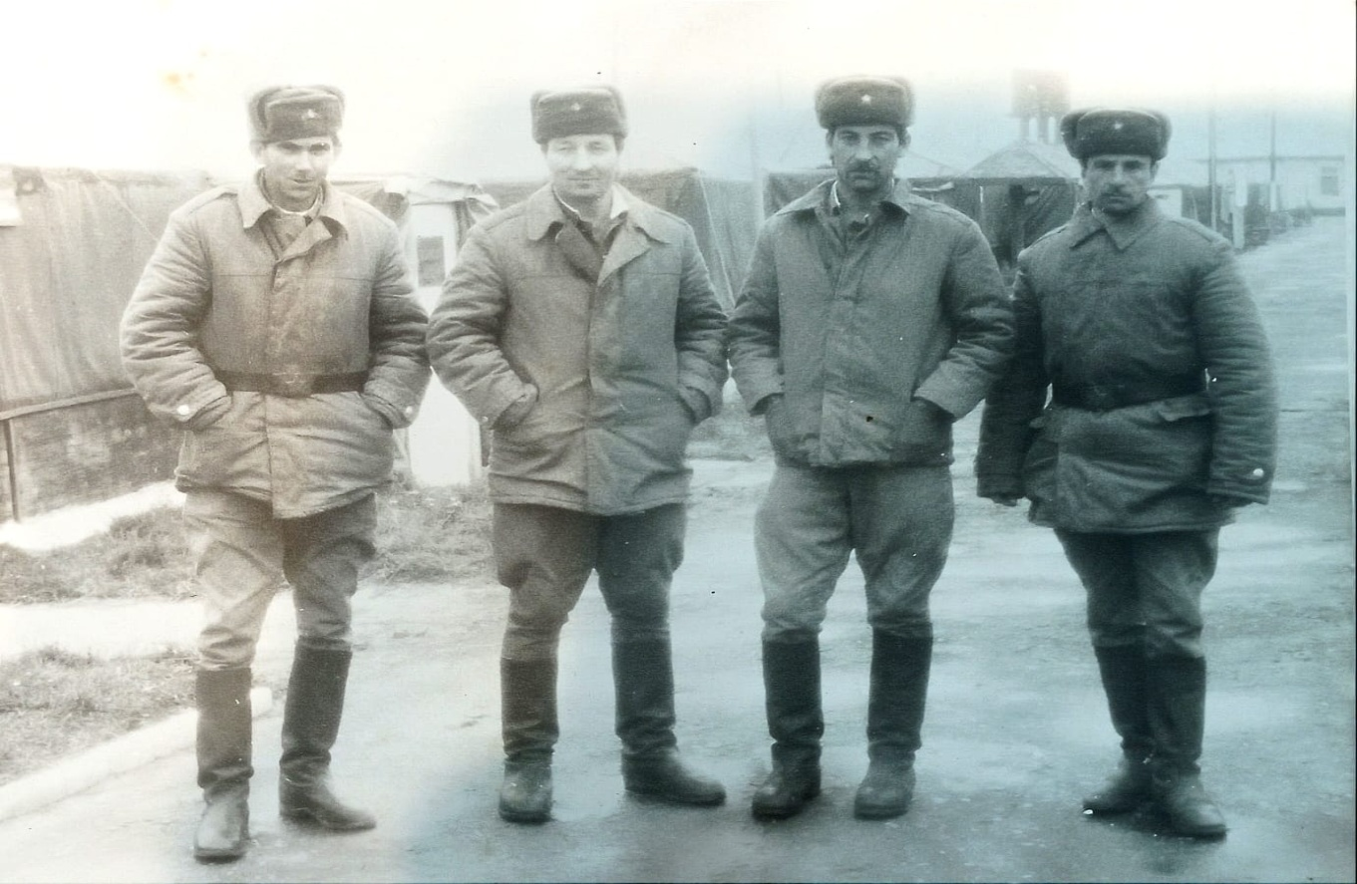

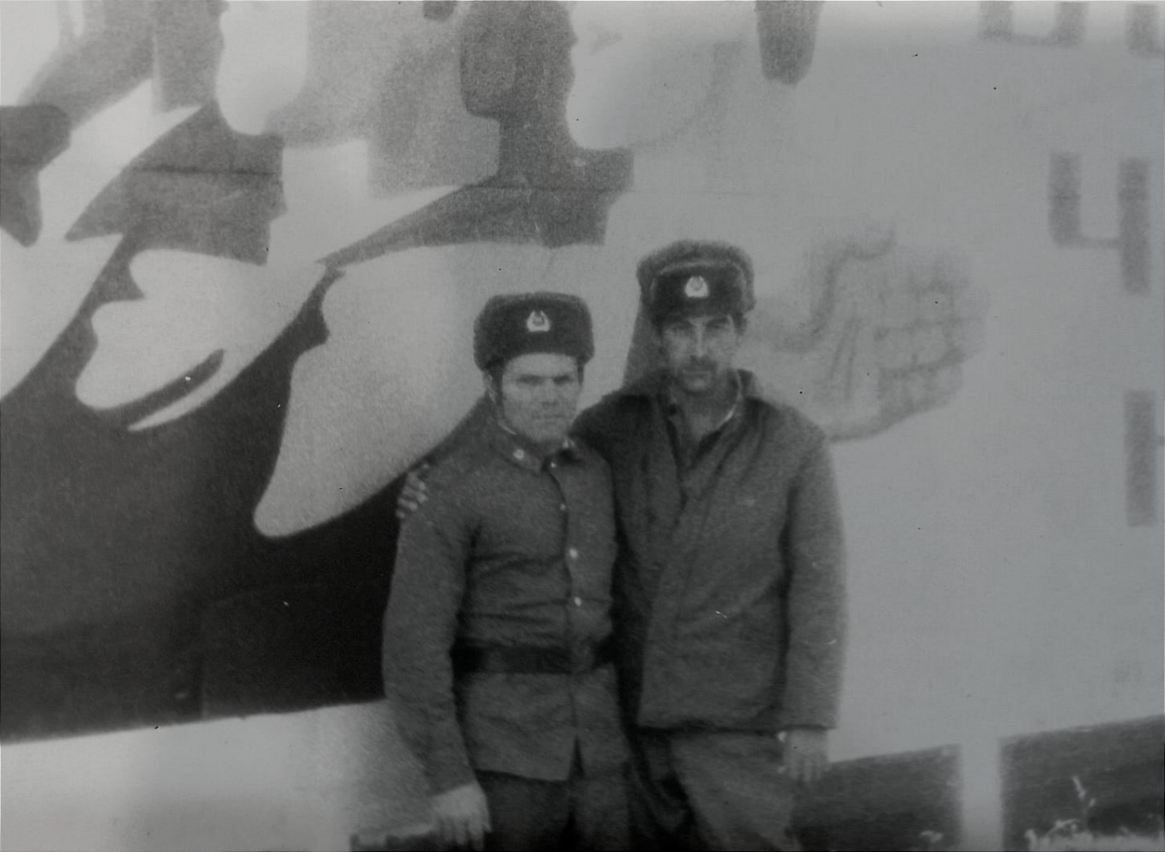

Приложение № 8

Государственная награда и удостоверение

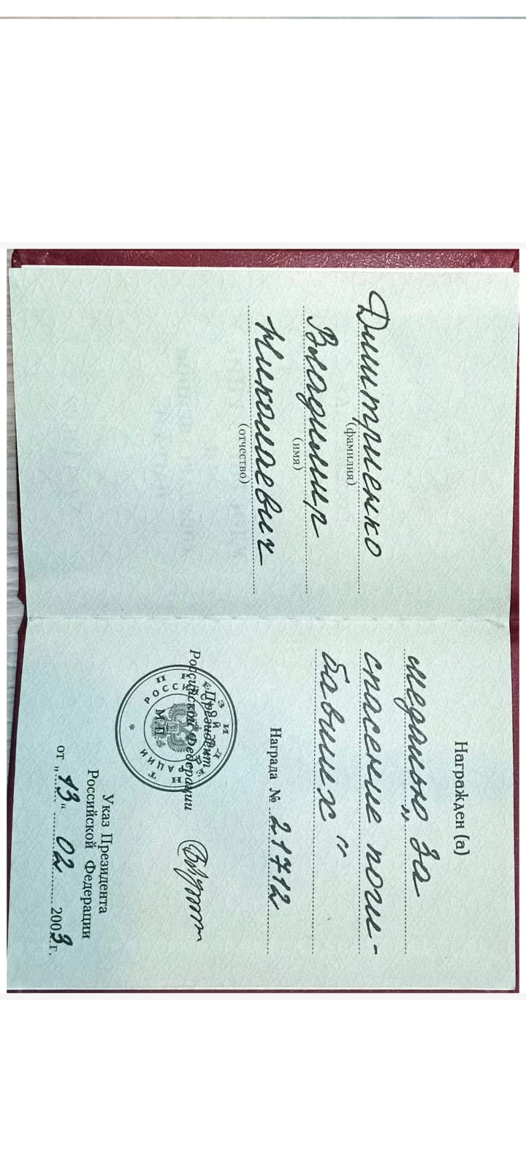


Приложение № 9
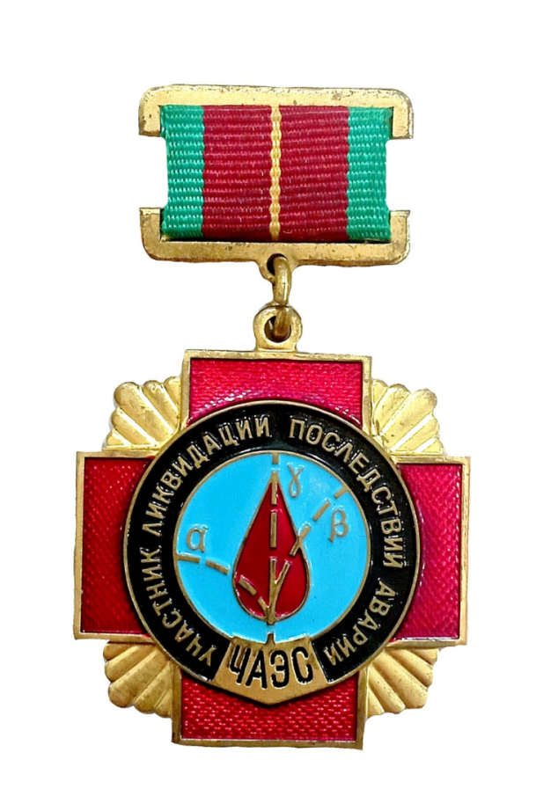
Подвесной знак " Участник ликвидации последствий аварии ЧАЭС"

Медаль МЧС "За ликвидацию последствий на Чернобыльской АЭС"
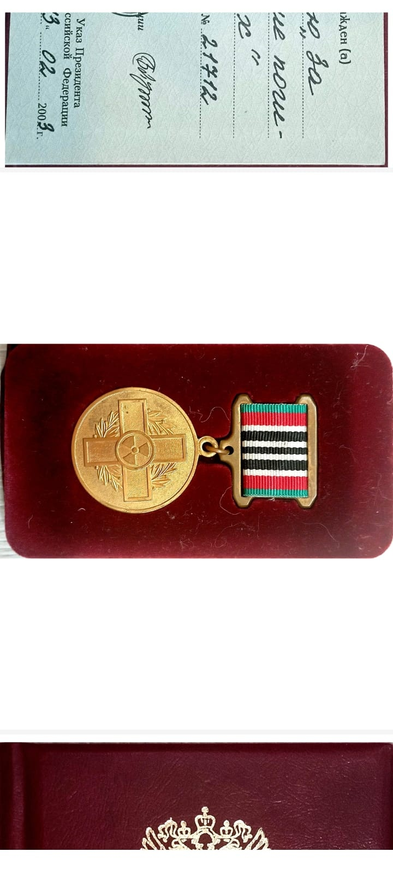

Приложение № 10
Сергей Алексеевич Усатов
